Отчёт по итогам проведенного мероприятия
«Меры пожарной безопасности в быту»
Группа №3 «Бусинки»
Воспитатель: А.С. Мартышева.
Тема занятия: «О добром и злом огне»
Дата проведения: 10 декабря 2018 г.
Количество детей, задействованных в занятии: 13 человек.

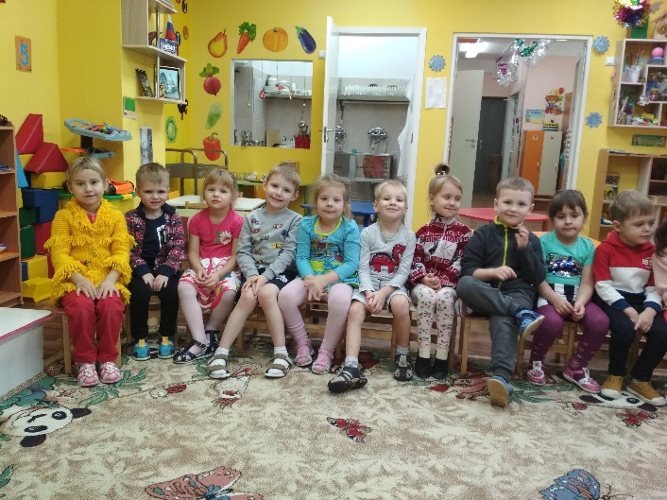
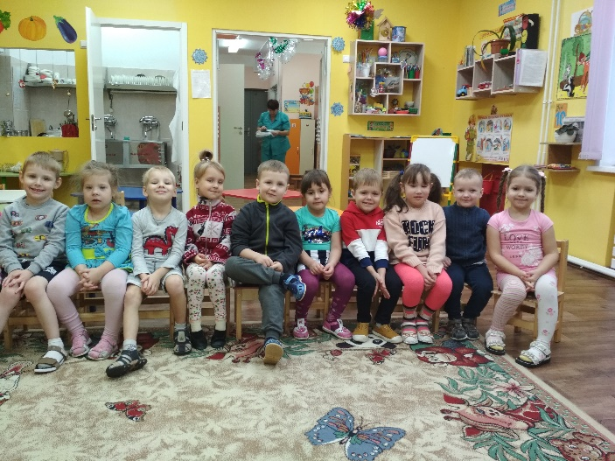

Воспитатель рассказывает сказку
«О Спичке и добром огне».

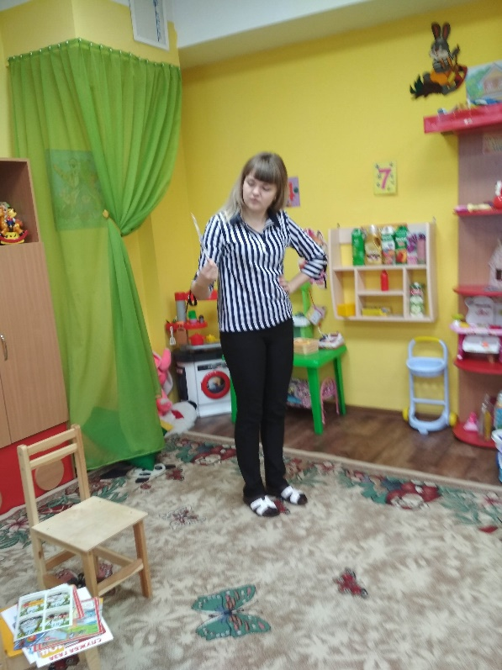
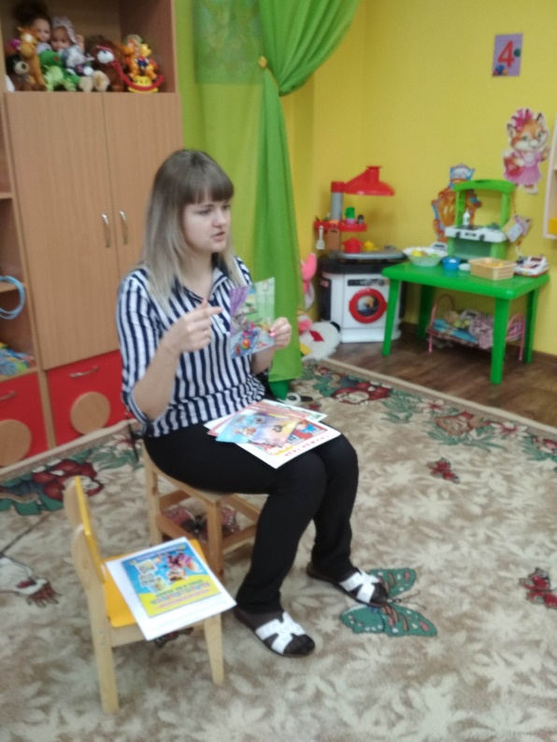

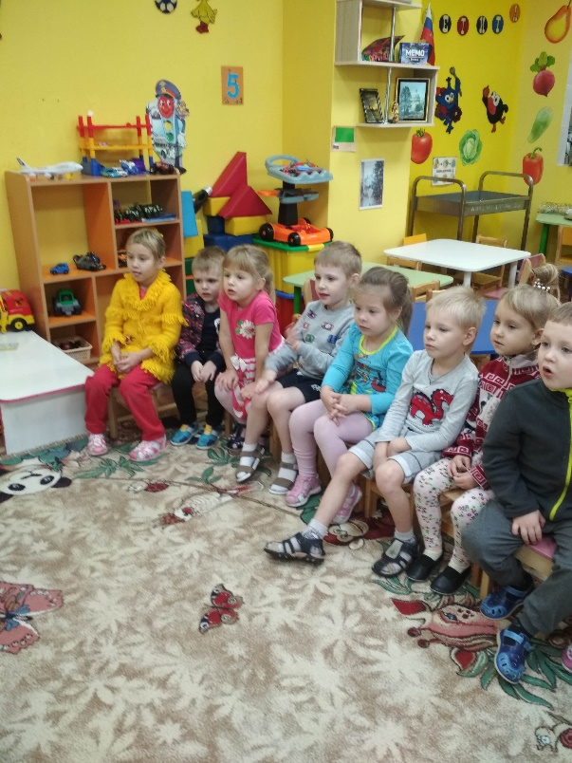
Опрос детей «Меры предосторожности в быту» с помощью наглядных пособий.
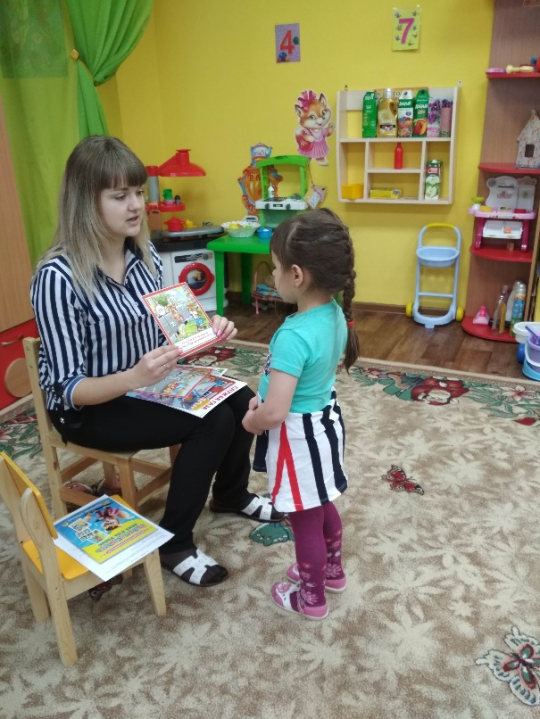
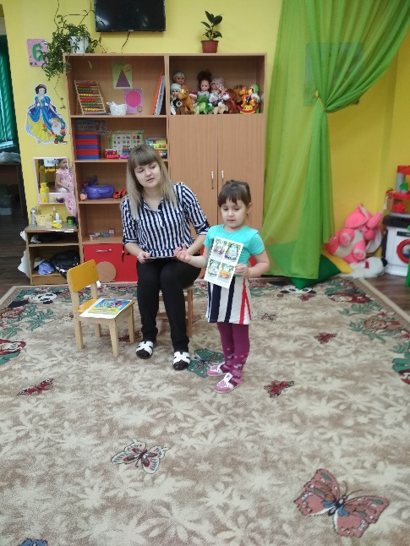

Воспитатель вывешивает плакат «Правила поведения при пожаре»

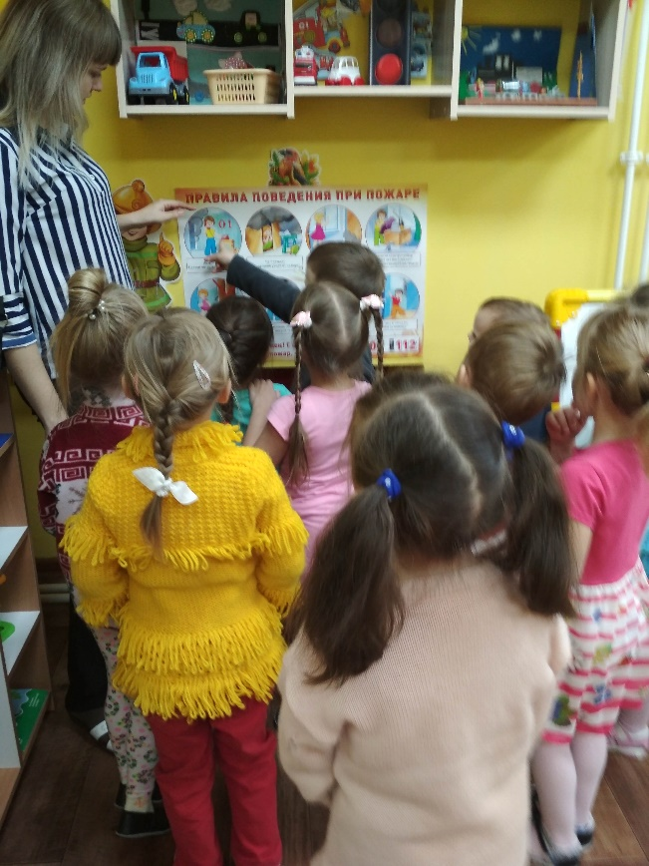
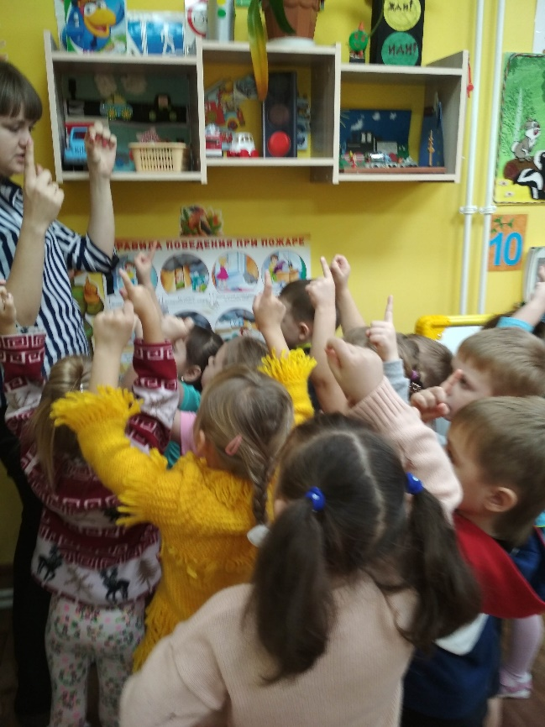

Воспитатель с детьми играет в игру, которая называется «Топаем и хлопаем». Если дети поступают правильно – хлопают, если неправильно – топают.
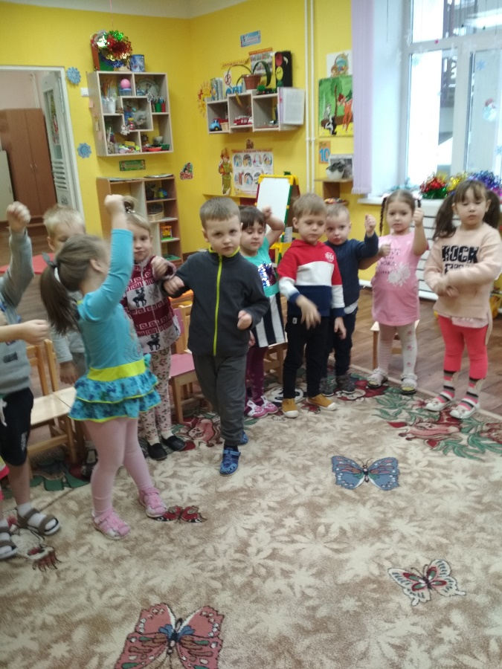
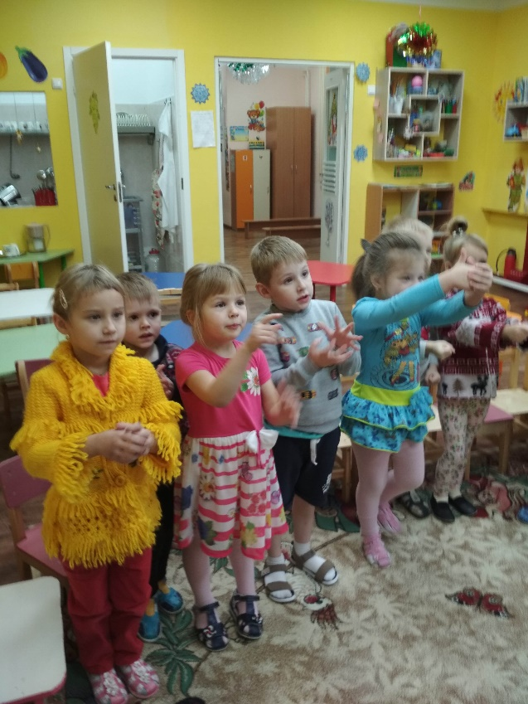

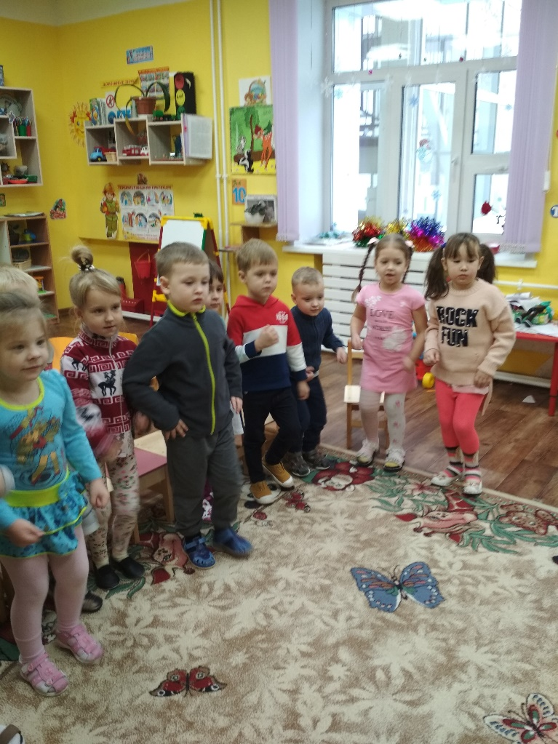

Представление реальной ситуации «Пожар»
(Дети представили, что случился пожар, позвонили по телефону в пожарную часть, приехали пожарные, начали тушить пожар разными способами, потушили пожар).
